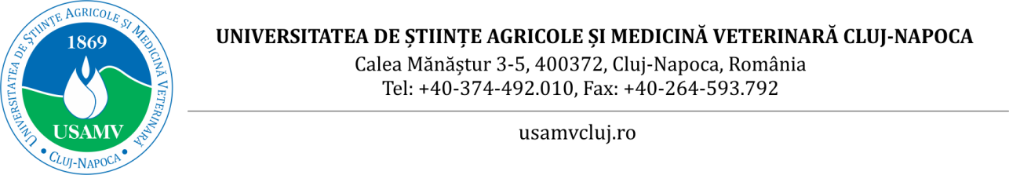
”Parfum de Cluj” – vizitarea colecției de peste 300 de soiuri de trandafiri a USAMV Cluj-Napoca
Universitatea de Științe Agricole și Medicină Veterinară (USAMV) Cluj-Napoca vă invită la ”Parfum de Cluj”, eveniment dedicat iubitorilor de trandafiri, care va avea loc sâmbătă, 18 iunie 2022, la Stațiunea de Cercetare Horticolă (SCH) din cartierul Gheorgheni.
Stațiunea găzduiește de zeci de ani o colecție impresionantă de peste 300 de soiuri de trandafiri, inclusiv 46 de soiuri create de-a lungul timpului de către specialiștii USAMV Cluj-Napoca.
Între orele 10.00 – 18.00, vizitatorii vor avea ocazia să admire trandafirii aflați în plină perioadă de înflorire, să primească sfaturi privind îngrijirea acestora de la specialiștii stațiunii și să facă fotografii. De asemenea, va fi amenajat și un stand de prezentare a produselor Makita.
În aceeași zi, tot la SCH, va avea loc și reuniunea membrilor Asociației ”Amicii Rozelor” din România, înființată în anul 1990 și care este afiliată la Societatea Mondială de Roze (WRF).
”Principalul scop al asociației este promovarea culturii trandafirului, iar agenda sa include în acest sens organizarea de conferințe și demonstrații practice, participarea la evenimente similare din UE și la Congrese WRF. De două ori pe an, asociația publică Revista Rosarium, prin intermediul căreia ajung la cei peste 600 de membri cunoștințe profesionale de interes”, precizează reprezentanții Stațiunii de Cercetare Horticolă USAMV Cluj-Napoca.
Intrarea la eveniment este liberă, iar accesul se face pe la intrarea din str. Horticultorilor nr. 5.

